衍射与干涉

张鹤潇 2018011365 计84

1. 实验目的

利用简单的器材在家中研究可见光的衍射和干涉现象，并作定量分析，锻炼动手能力，加强对波动物理现象和原理的理解。

1. 实验原理

衍射是光波绕过障碍物，偏离直线传播的现象。当狭缝或障碍物的尺寸与波长接近时，衍射现象明显。假设狭缝宽度为 $a$，入射光波长为 $λ$，衍射角度为 $θ$，缝到屏幕的距离为 $D$，衍射暗纹中心位置：

$$a\sin{θ}=±kλ$$

中央明纹宽度：

$$Δx=2D\tan{θ}≈2D\sin{θ}=2D\frac{λ}{a}$$

狭缝宽度为：



$$a=2D\frac{λ}{Δx}$$

图1 单缝衍射实验示意图

干涉指两束光叠加时，形成空间上稳定的明暗分布。以双缝干涉为例，设两缝之间的距离为 $d$，双缝到屏幕的距离为 $D，$ 明条纹的位置公式：

$$x=±k\frac{D}{d}λ$$

相邻明条纹距离：

$$Δx=\frac{D}{d}$$

从而得到缝宽 $d=\frac{D}{Δx}$.



图2 双缝干涉实验示意图

1. 实验器材

激光笔(红光波长 $650 nm$)、小刀、卷尺、直尺、便利贴。

用小刀在便利贴上划出狭缝，以卷尺测量狭缝到便利贴的距离。

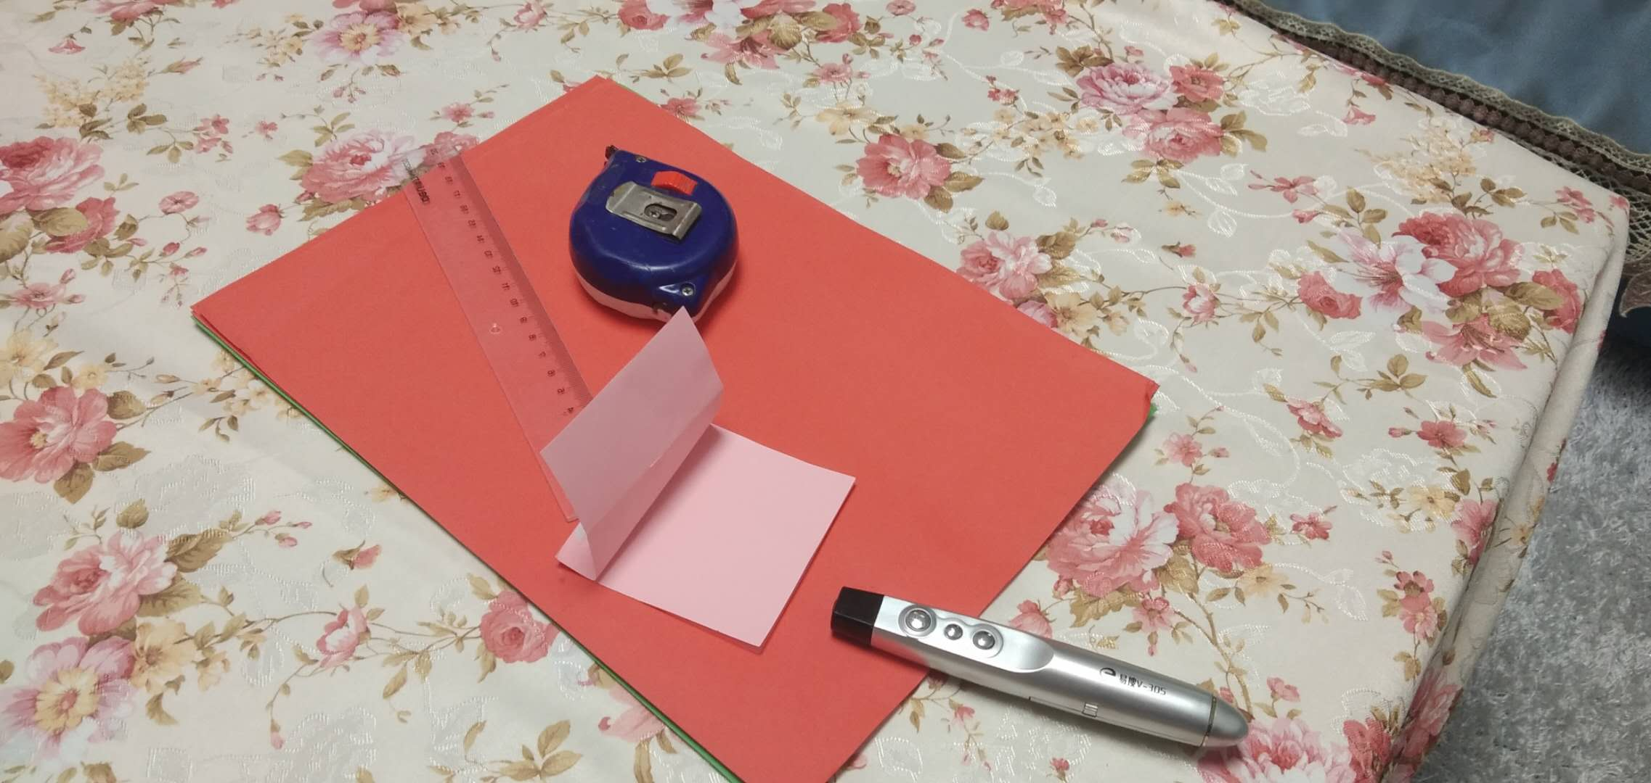

图3 实验器材

1. 实验内容及数据处理
2. 单缝衍射

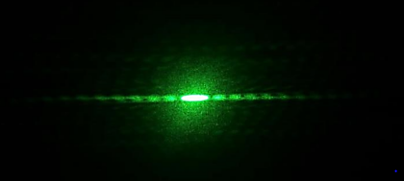

图3 单缝衍射实验效果

改变缝宽，并在每个缝宽下重复测量 $D, Δx$ 三次取平均值。

表1 单缝衍射实验数据

|  |  |  |
| --- | --- | --- |
| **实验次数** | $$D(m)$$ | $$Δx(mm)$$ |
| 1 | 4.15 | 7.1 |
| 2 | 4.19 | 7.0 |
| 3 | 4.17 | 7.4 |
| 平均值 | 4.17 | 7.2 |
| 4 | 4.10 | 5.8 |
| 5 | 4.12 | 5.7 |
| 6 | 4.10 | 5.4 |
| 平均值 | 4.11 | 5.7 |

对于第一组实验缝宽，

$$a_{1}=2\overline{D}\frac{λ}{\overline{Δx}}=0.75 mm$$

对于第二组实验缝宽，

$$a_{2}=2\overline{D}\frac{λ}{\overline{Δx}}=0.94 mm$$

1. 双缝干涉

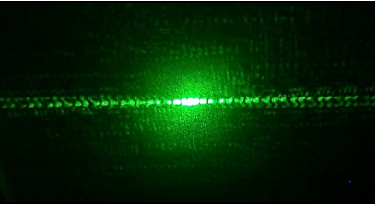

图4 双缝干涉实验效果

表2 双缝干涉实验数据

|  |  |  |
| --- | --- | --- |
| **实验次数** | $$D(m)$$ | $$Δx(mm)$$ |
| 1 | 4.36 | 2.3 |
| 2 | 4.33 | 2.4 |
| 3 | 4.35 | 2.2 |
| 平均值 | 4.35 | 2.3 |
| 4 | 4.39 | 3.7 |
| 5 | 4.40 | 3.2 |
| 6 | 4.43 | 3.2 |
| 平均值 | 4.41 | 3.4 |

对于第一组实验缝宽，

$$a_{1}=\overline{D}\frac{λ}{\overline{Δx}}=1.3 mm$$

对于第二组实验缝宽，

$$a_{2}=\overline{D}\frac{λ}{\overline{Δx}}=0.84 mm$$

1. 总结反思

在单缝衍射中，中央明纹的宽度约为其他明纹宽度的两倍。中央明纹宽度与缝宽成反比，与缝与屏幕间距离成正比。

在双缝干涉中，各级明纹宽度近似相等。明纹间距越小与双缝距离成反比，与缝到屏幕的距离成正比。

本次实验的数据处理并不复杂，但对动手能力的要求较高。感谢老师和助教付出的努力，这次实验让我受益匪浅。